Guía de Inicio Rápido del Asistente de Renderizado por Lotes
Importante saber que este asistente tiene en cuenta la posición del cursor de reproducción. Debido a ésto, si deseamos hacer un render de todo el proyecto mediante esta herramienta, debemos poner el cursor de reproducción en el inicio del proyecto y guardar así. En Cinelerra GG el cursor de reproducción es también la marca de referencia para definir el punto de inicio de una inserción o acción, como en el caso del render por lotes.

Para crear la lista para renderizar por lotes debemos seguir los siguientes pasos:
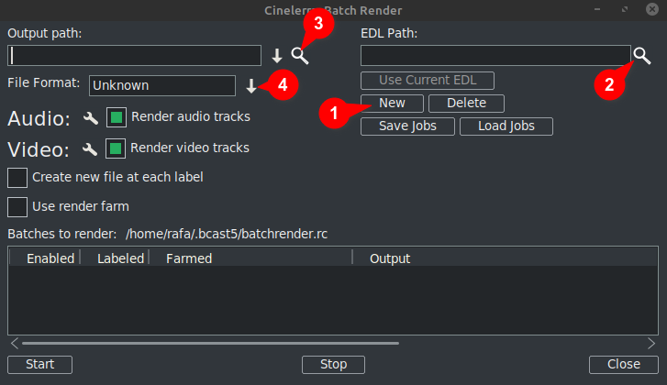
- Pulsar Nuevo: Esto nos crea una nueva línea en la ventana de abajo.
- Cargamos el archivo de proyecto (EDL). Podemos entrar la ruta a mano o hacer uso de la lupa para abrir el explorador de Cinelerra GG.
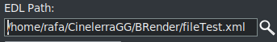
Cualquier cambio que hagamos aquí se reflejará en la línea activa de la lista de abajo.
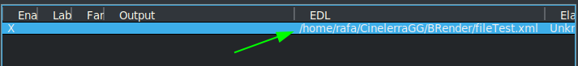
- Indicamos el lugar donde deseamos exportar y el nombre del archivo. También lo podemos entrar a mano o haciendo uso de la lupa.
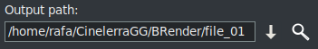
Cualquier cambio que hagamos aquí también se reflejará en la línea activa de la lista de abajo.
- Elegimos el formato que deseamos usar para la exportación.
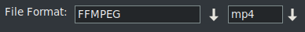
Por defecto el asistente se nos abre con el sistema de codificación de FFMPEG con el formato de .mp4⁽*⁾. Si queremos usar otra opción que no sea FFMPEG, podemos elegir ésta desde la casilla correspondiente, la de la izquierda de la imagen de abajo.
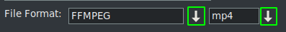
⁽*⁾ La primera vez que usamos este asistente de forma predeterminada se abre con los formatos de codificación de la especificación FFMPEG con la extensión .mp4. Si deseamos usar este formato tenemos que poner esta extensión en el archivo de salida. Ésto lo podemos hacer de dos modos, o bien a mano en la casilla de salida, o bien abriendo este desplegable y eligiendo la extensión de archivo deseada.
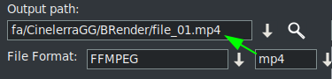
Observamos que al elegir la extensión desde la casilla correspondiente, ésta se nos agrega automáticamente a la línea de salida.

↓Hay más contenido
Una vez realizados estos cuatro pasos, si deseamos añadir más procesos de render por lotes, debemos repetirlos para cada nueva línea de la lista de abajo.
Recordar que si hacemos cualquier cambio en las casillas de “Ruta EDL” o de “Ruta de salida”, estos cambiarán en la línea que esté seleccionada.
Al crear una nueva línea, pulsando el botón “Nuevo”, ésta será una copia de la que tengamos seleccionada, de momento solamente tenemos una línea, por lo que será una copia de ésta.
A continuación con esta nueva línea seleccionada hacemos los cambios que necesitamos para renderizar otro proyecto, o el mismo, con otro formato u otros ajustes de render.
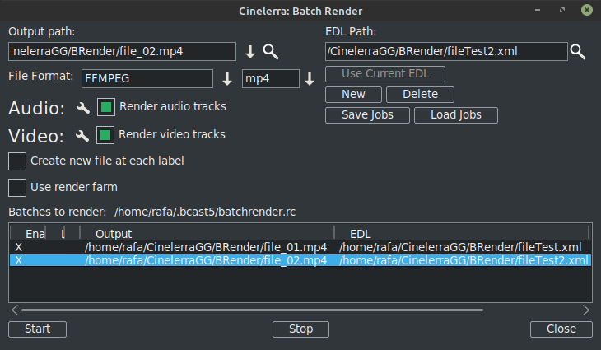
Como vemos en la imagen anterior ya tenemos dos líneas en la Lista de Render por Lotes.
RECORDAR: Siempre que deseemos agregar una nueva línea en el lote el primer paso es crear esta nueva línea con la opción “Nuevo”, y ésta será una copia de la que tengamos seleccionada. A continuación seguir los pasos vistos.

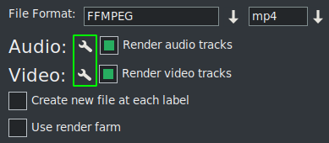
Los ajustes del render los podemos modificar pulsando sobre el icono de herramienta, enmarcado en verde en la siguiente imagen.
Si activamos “Crear un nuevo clip en cada etiqueta” creo que la propia descripción ya indica lo que hace.
Usar granja de render, si disponemos de una granja de Render, habilita para que el proceso por lotes haga uso de ella.
IMPORTANTE: Cualquier cambio que hagamos en estos citados parámetros afectará únicamente a la línea activa.
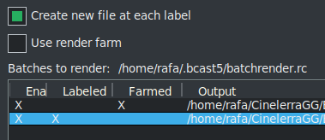
En la anterior imagen vemos que tengo activada la opción de fragmentar en etiquetas la línea 2 y hago uso de la granja de render en la primera.
Ésto lo sabemos de un vistazo, gracias a las X que indican de manera visual la configuración de cada línea.
Estas X son interactivas, las podemos activar y desactivar desde la propia lista. Y precisamente ésta es la única manera si queremos excluir una línea del render sin borrarla. En la siguiente imagen tengo la línea 3 desactivada. Ésta no se va a exportar.
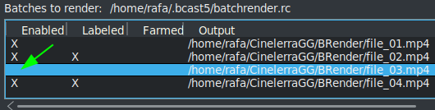
Un botón muy útil ("Utiliza EDL actual", en la versión en español)
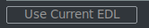
que nos sirve para cargar en la línea de “Ruta EDL” el proyecto que tengamos cargado actualmente en la línea de tiempo en Cinelerra GG.

Para guardar la lista actual, o cargar otra ya guardada podemos hacer uso de los siguientes botones.
↓Hay más contenido

Una vez tengamos la lista completa podemos iniciar el Render de todas las líneas activas pulsando el botón de Iniciar. Abajo a la izquierda.
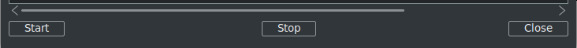
Con el de Parar detenemos el Render.
Para cerrar el asistente es recomendable hacer uso del botón de “Cerrar”, abajo a la derecha, esto guarda automáticamente el estado actual del asistente en el archivo “batchrender.rc” de la cache de Cinelerra GG. A menos que hayas guardado la lista de trabajos asignando un nombre diferente con los botones de Guardar o Cargar trabajos.

Nueva Lista de Render por Lotes
Si en un futuro queremos crear una nueva lista, primero deberemos borrar el contenido que se nos abre desde la cache. Para ellos usamos el botón de Borrar, que está junto al de Nuevo.

Exportar fragmentos de un proyecto
Si deseamos exportar sólo un fragmento de un archivo, debemos realizar una selección que abarque el fragmento a exportar, guardamos el archivo y el render por lotes sólo exportara lo abarcado en la selección. Muy útil para probar efectos que nos impiden la previsualización a tiempo real por consumir muchos recursos.
Si deseamos exportar diferentes fragmentos no consecutivos de un mismo proyecto, deberemos hacer una selección y guardar el proyecto como “Fragmento 1.xml” por ejemplo.
Creamos una nueva línea de render con el botón "Nuevo" y cargamos este proyecto que tenemos en la línea de tiempo con el botón de “Usar EDL actual”. Si el botón no está activo cerramos y volvemos a abrir el asistente y ya irá bien. Recuerde agregar la carpeta + nombre de archivo en la salida.
Para agregar otro fragmento, modificamos la selección para el segundo tramo y guardamos como “Fragmento 2.xml” por ejemplo.
Creamos una nueva línea de render y cargamos este proyecto que tenemos en la línea de tiempo con el botón de “Usar EDL actual”. Recordar cambiar el nombre del archivo de salida.
Y así sucesivamente repetir los pasos para cada nuevo fragmento que deseemos agregar a la lista.
Para renderizar sin usar la interfaz gráfica de usuario (GUI), lo podemos hacer desde la terminal, para ello deberemos haber guardado la lista de render por lotes. Nos situamos con la terminal en la ruta donde tengamos el archivo que hemos guardado con las instrucciones del render por lotes y ejecutamos la siguiente orden.
$ cin -r "Name File Render"
Por ejemplo si he guardado un archivo como “Mi render por lotes.rc” debemos poner en la terminal:
$ cin -r "Mi render por lotes.rc"
* Las comillas en los nombres se pueden usar siempre, son de obligado uso en la terminal si el nombre contiene espacios.
Para usos más avanzados recomiendo consultar la subsección "Características avanzadas" del manual en línea.

